***Самостійна робота. (Варіант – 4)***

***Виконав студент групи ВТ-21-1(1) - Бабушко Андрій.***

***Сторінка 1:***

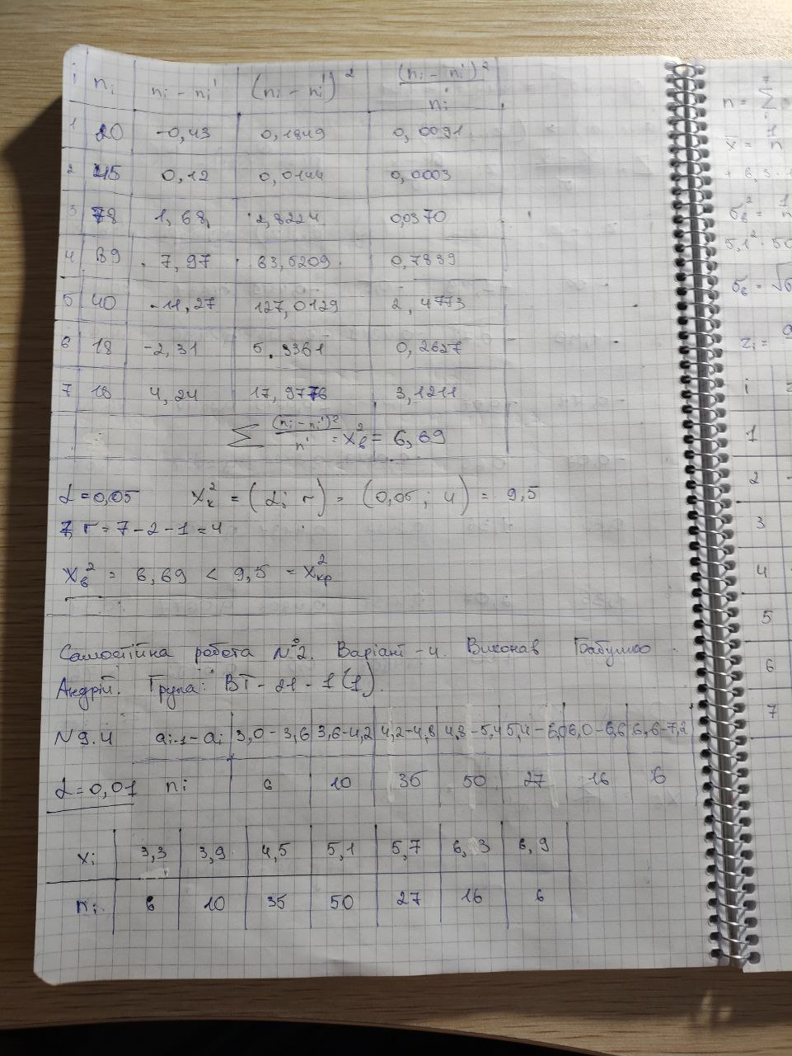

***Сторіка 2:***

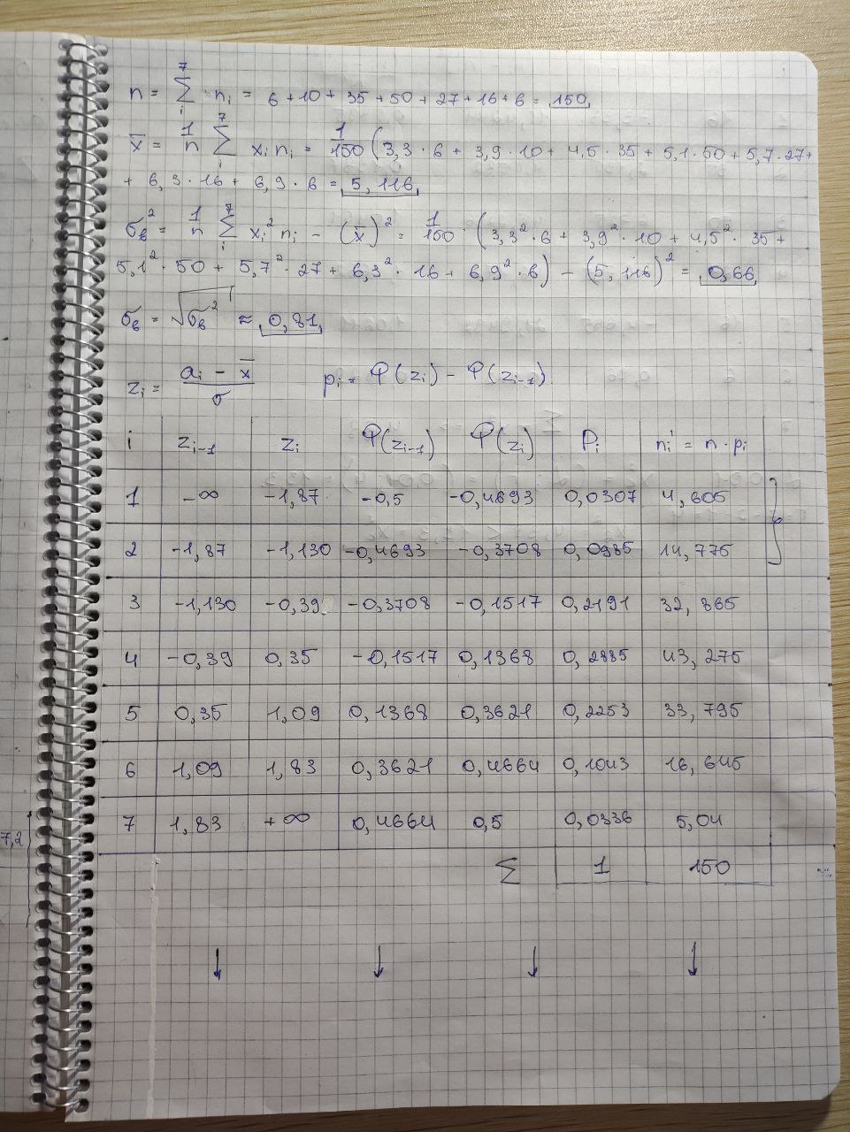

***Сторіка 3:***

